**PLAN DE EMERGENCIA**



|  |  |  |
| --- | --- | --- |
| **Elaborado por:** | **Revisado por:** | **Aprobado por:** |
| **Benjamin Calderon Mitma**  Supervisor SST | **Juan Carlos Gonzalez Mantilla**  Gerente tecnico | **Carlos Arguelles Robles** Gerente General |
| 04/02/2021 | 04/02/2021 | 04/02/2021 |

**ÍNDICE**

1. INTRODUCCIÓN 2

2. DATOS GENERALES 2

3. OBJETIVO DEL PLAN DE EMERGENCIA 2

4. ALCANCE 3

5. MARCO LEGAL 3

6. DEFINICIÓN DE TÉRMINOS 3

7. RESPONSABILIDADES 4

8. ANALISIS DE RIESGO DE LOS LOCALES 5

8.1 IDENTIFICACIÓN DE RIESGOS 5

9. DESARROLLO DEL PLAN DE EMERGENCIA 7

**9.1.** **BRIGADA DE EMERGENCIA** 7

**9.1.1.** **Jefe de brigadas de emergencia** 7

**9.1.2.** **Brigada de evacuación** 8

**9.1.3.** **Brigada contra incendios** 9

**9.1.4.** **Brigada de primeros auxilios** 10

**9.1.5.** **Organigrama de la Brigada** 10

**9.2.** **MÉTODO DE PROTECCIÓN** 11

**9.3.** **SITUACIONES DE EMERGENCIA (ANTES, DURANTE Y DESPUES)** 11

9.3.1. En caso de Sismo 11

9.3.2. En caso de Incendio 12

9.3.3. En caso de Apagón 13

9.3.4. En caso de Derrame 14

**9.4.** **FLUJO DE COMUNICACIÓN** 15

**9.5.** **ETAPA DE PREPARACIÓN** 15

9.6. **SEÑALIZACIÓN DE RUTAS DE EVACUACIÓN** 16

10. ANEXOS 16

11. REGISTROS 17

# INTRODUCCIÓN

El propósito del presente Plan de Emergencia, es desarrollar y establecer los procedimientos iníciales para atender las posibles emergencias que se puedan presentar en la instalación de la oficina y del taller de TOTAL FACILITY MANAGEMENT S.A.C, hasta que llegue la ayuda de los organismos privados o estatales especializados en la atención de emergencias.

El presente Plan de Emergencia señala los procedimientos necesarios para responder ante emergencias que pudieran afectar a los trabajadores, al medio ambiente o a las instalaciones, ya sean estas de origen técnico o natural que se presentasen en el ámbito de las actividades de TOTAL FACILITY MANAGEMENT S.A.C., de origen accidental técnico, como por ejemplo incendios, contaminaciones, explosiones, fallas estructurales, derrames, etc. De origen natural, como por ejemplo terremotos, inundaciones, etc. Estos procedimientos serán aplicados por el personal de TOTAL FACILITY MANAGEMENT S.A.C., con el objetivo de prevenir y responder ante cualquier situación de emergencia, tanto en oficina como en el taller. Asimismo nos permitirá capacitar y entrenar a nuestro personal en el manejo de las emergencias, permitiéndonos responder de manera rápida y efectiva ante cualquier situación de emergencias.

Los lineamientos principales del Plan de Emergencias deben ser distribuidos a todo el personal y ser revisado anualmente de manera que se logre una total comprensión del mismo, con el fin de que la respuesta a la emergencia que se presentase sea la adecuada.

# DATOS GENERALES

|  |  |
| --- | --- |
| **Representante** | Arguelles Robles Carlos Gustavo |
| **RUC** | 20601405661 |
| **Ubicación** | Av. Juan de Aliaga N° 425 Int. 601 |
| **Distrito** | Magdalena del Mar |
| **Provincia** | Lima |
| **Departamento** | Lima |
| **Giro** | [Otras Activid.de Tipo Servicio NCP](https://www.universidadperu.com/empresas/otras-actividde-tipo-servicio-ncp-categoria.php) |

# OBJETIVO DEL PLAN DE EMERGENCIA

* Proporcionar a los trabajadores y usuarios de las instalaciones del local la información necesaria para que de manera organizada logren una adecuada toma de decisiones, garantizando la aplicación de técnicas de seguridad adecuadas, oportunas, así como el correcto uso de los recursos materiales internos durante la ocurrencia de una emergencia o desastre que pudiera afectar nuestras instalaciones y a sus usuarios, sean estas a consecuencia de eventos adversos ocasionados por fenómenos naturales y/o de índole tecnológico, como incendio, vandalismo, saqueos, asaltos, etc.
* Asumir acciones pertinentes para responder ante cualquier situación de emergencia a fin de evitar o minimizar los posibles daños al personal, material, maquinarias, equipos, instalaciones, proceso, producto y medio ambiente.

# ALCANCE

El Plan de Emergencia comprende las acciones preventivas y de respuesta inmediata ante una emergencia de sismo, incendio u riesgo similar; para las instalaciones de TOTAL FACILITY MANAGEMENT S.A.C., con el objetivo de prevenir y responder ante cualquier situación de emergencia, tanto en oficina como en el taller.

# MARCO LEGAL

EL Plan de Emergencia de TOTAL FACILITY MANAGEMENT S.A.C., se ha elaborado teniendo en cuenta lo siguiente:

* + Ley 19338 Sistema de Defensa Civil.
  + Guía marco de la elaboración del Plan de Contingencias – versión 1.0 – año 2005.
  + Norma Técnica Peruana 399.011 – Símbolos, Medidas y Disposición de las Señales de Seguridad
  + Norma Técnica Peruana 350.043.1 – Selección Distribución, Inspección, Mantenimiento, Recarga y Pruebas Hidrostáticas de Extintores Portátiles.
  + NFPA 101 Código de Seguridad Humana.
  + Reglamento Interno de Seguridad y Salud en el Trabajo.

# DEFINICIÓN DE TÉRMINOS

* **Asalto.-** Un delito caracterizado por violencia contra las personas, generalmente con fines de apoderamiento ilegítimo (por ejemplo, asalto a mano armada).
* **Accidente.-** Evento no deseado que resulta en pérdida.
* **Accidentes personales.-** Todo suceso no deseado, ocurrido en ocasión del trabajo, que provoca una lesión, la cual origina una incapacidad temporal o permanente, parcial o total, o muerte.
* **Accidente de Trabajo.-** Lesión o muerte de trabajadores que se presente de manera imprevista y súbita dentro del área de trabajo.
* **Acto inseguro.-** Son conductas de inseguridad creadas por el hombre. Son comportamientos que podrían dar paso a la ocurrencia de un accidente (siniestro). Se le conoce también como actos erróneos o actos sub-estándares. Ejemplo: operar equipos sin autorización, usar equipos defectuosos, usar los equipos de manera incorrecta, levantar los equipos en forma incorrecta, etc.
* **Condición Insegura.-** Es la situación de inseguridad que se presenta en los escenarios o ambientes, son circunstancias que podrían dar paso a la ocurrencia de un accidente, se le conoce también como condiciones sub-estándares, incorrectas o inadecuadas. Ejemplo: protecciones y resguardos inadecuados, equipos de protección insuficientes, equipos de protección insuficientes, equipos o materiales defectuosos, orden y limpieza inadecuados, ventilación e iluminación excesiva o deficiente, etc.
* **Incidente. -** Evento o circunstancia que afecta directa o indirectamente a las personas, equipos, instalaciones, procesos, social y medio ambiente, y que produce un impacto negativo.
* **Emergencia. -** Situación imprevista que ocasiona o que puede ocasionar daños o impactos y que exige atención inmediata.
* **Crisis. -** Emergencia de Nivel 3 que puede impactar dramáticamente en la reputación de la organización, en la habilidad para operar o en los objetivos estratégicos de la organización.
* **Desastre. -** Suceso de origen natural o causado por el hombre, que involucra a muchas personas y que puede poner en peligro la vida humana, el patrimonio y el normal desenvolvimiento de las actividades o el medio ambiente.
* **Plan de emergencia.** - Documento guía de las medidas que se deberán tomar ante ciertas condiciones o situaciones de gran envergadura e incluye responsabilidades de personas y departamentos, recursos del empleador disponibles para su uso, fuentes de ayuda externas, procedimientos generales a seguir, autoridad para tomar decisiones, las comunicaciones e informes exigidos.
* **Protección Pasiva. -** Comprende el tipo de edificación, materiales de construcción, empleados en edificación, diseño de áreas, vías de evacuación, barreras, distancias a escaleras y elementos de evacuación, puertas, propagación de humos y gases, accesos y salidas.
* **Protección activa. -** Comprende de elementos de detección, ubicación, distribución y señalización de extintores en la edificación, equipos contra incendios, rociadores, así como los procedimientos de emergencia, conformación de brigadas, señalización conveniente de indicadores de salida y rutas de evacuación.
* **Seguridad en defensa civil. -** Cualidad para mantener protegida la instalación para evitar o disminuir los efectos adversos que producen los desastres naturales y/o producidos por el hombre que puede afectar la vida humana, el patrimonio o el medio ambiente.
* **Vulnerabilidad. -** Grado de resistencia y/o exposición de un elemento o conjunto de elementos frente a la ocurrencia de un peligro. Puede ser física, social, económica, cultural, institucional y otros.

# RESPONSABILIDADES

* **Gerente General.-** Se encargará de coordinar y gestionar la aprobación del Plan de Emergencia. Asimismo, velará por el cumplimiento capacitación de brigada, capacitación del personal y participación del personal en simulacros.
* **Supervisor Seguridad y Salud en Trabajo. -** Es responsable de formular, actualizar y cumplimiento del Plan de Emergencia junto al jefe de brigada y brigadistas. Apoyará en las situaciones de emergencia al jefe de brigada.
* **Jefe de Brigada. -** Se encargará de dirigir las operaciones de la brigada, en caso de emergencia en directa coordinación con el Gerente General y/o jefe de operaciones y con el responsable de la Seguridad y Salud en el Trabajo.
* **Brigadistas. -** Se encargarán de acatar las órdenes del Jefe de brigada y de actuar responsablemente en caso de presentarse la emergencia, de no encontrarse el Jefe de Brigada uno de los brigadistas asumirá el puesto y las responsabilidades del Jefe de Brigada.

# ANALISIS DE RIESGO DE LOS LOCALES

# 8.1 IDENTIFICACIÓN DE RIESGOS

Sobre la base de la ubicación geográfica de nuestro país y la evaluación de riesgos realizada a las instalaciones de la empresa y las actuales actividades que se realizan en el establecimiento se ha podido determinar los siguientes riesgos:

* Sismos
* Incendios
* Inundaciones y/o Aniegos
* Emergencias Medicas
* Saqueos, Asalto y/o Vandalismo

# Riesgos de Sismos

Riesgo latente constante para nuestro territorio debido a que se ubica geográficamente en el Cinturón de Fuego del Pacifico que es una extensa área de nuestro planeta expuesto a constantes cambios geográficos ocasionados por desplazamientos y/o fractura de rocas subterráneas o erupciones volcánicas, las mismas que liberan gran energía a partir de un punto o línea específica (foco o epicentro, propagándose esta manera constante en ondas elásticas de todo tipo, originando perturbaciones ondulatorias o vibraciones de la corteza terrestre, que denominamos terremotos.

Dependiendo de la escala del sismo, este podría ocasionar desde daños menores, daños en las estructuras del local hasta el derrumbe del mismo.

# Riesgos de incendios

Denominamos INCENDIO al fuego que escapa de nuestro control, denominándose al inicio del mismo AMAGO de incendio, siendo este el punto en que con propios medios y una organización adecuada puede ser controlado, de no ser así, este solo podrá ser extinguido por personal con material especializado (Bomberos).

Causas probables:

* **Incendio Eléctrico**

Es posible una situación de incendios por fallas, averías, en el cableado de equipos conectados, los tomacorrientes, las maquinas, etc. Su evolución estará limitada por el oportuno corte de energía en las zonas afectadas, acción que debería ocurrir en forma automática en el tablero de control eléctrico al accionarse los contactores termo magnéticos del área.

* **Líquidos combustibles**

Este riesgo está presente en los lugares donde se almacena materiales combustibles y/o inflamables y sus componentes y equipos (válvulas, mangueras, etc.), en contacto con elementos con temperaturas suficientes para alcanzar la ignición (chispa, llama), podrían iniciar fuego con reacción inicial (deflagración), si se concentran gases.

Otra posibilidad diferente del mismo origen constituye el uso deliberado de combustible (por lo general liquido: gasolina), como medio para provocar incendio y está relacionado con el derrame e inmediata inflamación en ambientes con carga combustible sólido (muebles, papel, cartón, tela, etc.) y/o líquidos, gases combustibles en lugares de almacenamiento (almacenes, talleres, vehículos).

* **Sólidos combustibles**

De los ambientes inspeccionados en el local, las mayores probabilidades de desarrollar un siniestro estarían en los almacenes del área de equipos, su desarrollo está relacionado con fuegos de inicio eléctrico. Aun eliminado esta amenaza, es posible que se inicie un fuego en sólidos por motivos que son menos frecuentes, y la evolución seria la esperada en materiales sólidos, debiendo considerarse la posibilidad de evacuación por la presencia de humo y luego la extinción del incendio.

# Riesgos de inundaciones y/o aniego

* **Avería en sistema de agua, red pública y/o alcantarillado**

Es posible un aniego parcial o total del local provocado por la avería de tubería, válvulas de control, grifos y/o accesorios de la instalación de agua potable del local. Otra causa seria la ruptura de una tubería principal (matriz o secundaria, con importante aforo de agua potable), también figura la posibilidad de ruptura en tubería de la red de alcantarillado (desagüe).

* **Incendios**

En la posibilidad de un incendio con uso de agua en su fase de control y extinción, ocurrirían daños parciales por este riesgo analizado.

* **Acción deliberada**

Es posible el intento de avería o sabotaje de una persona, como una forma de protesta, reclamo, atentado contra la empresa por razones laborales y/o alteración social, política, vandalismo. Sus daños estarán en relación con el (las) áreas próximas a los servicios afectados.

# Emergencias Médicas

Ocasionadas por cortes, quemaduras, atragantamientos, caídas, entre otros, debiéndose proceder a atender estas emergencias mediante los PRIMEROS AUXILIOS, que son las medidas o acciones rápidas y eficaces que se adoptan para atender y socorrer oportunamente a toda persona que ha sufrido un accidente o haya sido atacada súbitamente por una enfermedad (victima) siendo está atendida y estabilizada por personal con conocimientos básicos hasta la llegada de personal especializado o su traslado a un nosocomio.

# Saqueos, Asalto y/o Vandalismo

A diferencia de la oficina, el taller tiene una ubicación aledaña a la vía principal, lo cuál estamos expuestos a los asaltos ya que en nuestras instalaciones contamos con vehículos y variada cantidad de equipos menores. Como medida preventiva contamos con vigilancia permanente en horario nocturna, con la cual se pretende evitar los asaltos, pero sin llegar a que este se convierte en un enfrentamiento frontal entre delincuentes y personal de seguridad. Si sucediera un asalto el personal de Seguridad sabe que lo primero que tiene que hacerse es comunicar a la PNP, para lo cual cuentan con un celular otorgado por la empresa.

# DESARROLLO DEL PLAN DE EMERGENCIA

* 1. **BRIGADA DE EMERGENCIA**

Es el responsable de programar, dirigir, ejecutar y evaluar el desarrollo del presente plan, así mismo la de organizar a las brigadas.

* + 1. **Jefe de brigadas de emergencia**

De ocurrir un evento, es el encargado de planificar las acciones para hacer frente a situaciones de emergencias, para intervenciones (antes, durante y después) del probable siniestro.

Su labor más importante es la de prevención de estas situaciones y de haberlas el de estar preparados para hacer frente a estas, entre otras: contar con el equipo necesario, con el local debidamente acondicionado, con el personal seleccionado y preparado para hacer frente a probables situaciones de emergencias.

**Funciones:**

* Verificar permanentemente para que el personal esté suficientemente capacitados y entrenados para afrontar las situaciones de emergencias.
* En caso del edificio se debe comunicar de manera inmediata al Centro Empresarial de la ocurrencia de una emergencia.
* Estará al mando de las operaciones para enfrentar la emergencia cumpliendo con las directivas encomendadas.
* Planificar, dirigir y ordenar que se cumplan todas las normas y disposiciones contenidas en el presente Plan de Seguridad.
* Es responsable ante las instituciones y autoridades competentes.
* Es responsable de la actualización del Plan de Emergencia.
* Es el responsable operativo de que el presente plan funcione de acuerdo con lo planificado.
* Organiza las brigadas, es decir, las conforma y coordina su capacitación y entrenamiento con Instituciones y profesionales de su comunidad (Bomberos, PNP, Cruz Roja, Hospitales, Postas Médicas, Defensa Civil, etc.).
* Asume el control directo de la emergencia y dirige las brigadas conformadas.
* En situaciones de emergencia, forma parte del Centro de Operaciones de Emergencia (COE).
* Es responsable directo del abastecimiento, mantenimiento y revisión permanente de los implementos y equipos de seguridad, como extintores, luces de emergencia, alarmas de emergencia, señalizaciones, botiquines, linternas, etc.
* Corte de energía del área siniestrada y de colindantes.
* Activar las Brigadas.
* Destacará personal de la Brigada de Emergencias al foco del evento para evitar la intervención de personas no autorizadas.
* De confirmarse la alarma dará la orden de evacuar, si el caso así lo amerita, impedirá el ingreso de terceros al inmueble.
* Dará facilidades para tener acceso a las tomas de las redes de agua si los Bomberos así lo requieren y de ser el caso.
* Será de su responsabilidad que el equipo, la señalización y la adecuación del inmueble permanezca de acuerdo con los planos aceptados y presentados a la Sub Gerencia de Defensa Civil de la Municipalidad de San Isidro para obtener el certificado de seguridad
* Hará constar a la administración que todo cambio y/o modificación invalida la certificación por parte de Defensa Civil. Toda ocurrencia al respecto hará constar por escrito a la gerencia administrativa.
  + 1. **Brigada de evacuación**

Esta brigada cuenta con un responsable y dos personas más de apoyo, cuya función es actualizar la agenda telefónica de centros médicos (clínicas, hospitales, postas, ambulancias) más cercanos al edificio, este equipo se encargará de la seguridad en la evacuación del personal de trabajadores y servicio en caso de ocurrir un sismo o incendio, conservando la calma en todo momento y orientando al personal hacia las salidas de evacuación existentes que correspondan al sector en el que se encuentran. Los integrantes de esta brigada tienen conocimientos previos sobre las rutas de evacuación ya establecidas, logrando así una mayor eficiencia ante la presencia de una emergencia.

Se recomienda hacer el siguiente ejercicio:

* Respirar profundamente y exhalar con rapidez mental
* Ubicar una o más zonas de seguridad.
* Con voz firme y serena ordenar a los demás: NO CORRA, NO SE EMPUJE, NO GRITE, CALMESE, UBÍQUESE ENTRE LAS VIGAS Y COLUMNAS ALEJADOS DE MATERIAL CORTANTE (lunas de vidrio),
* Además de conocer y memorizar las zonas seguras, internas y externas del establecimiento.

**Funciones:**

* Comunicar de manera inmediata al Jefe de Brigada del inicio del proceso de evacuación.
* Reconocer las zonas seguras y zonas de riesgo.
* Reconocer las rutas de evacuación del sector en el que se encuentre.
* Abrir las puertas de evacuación del edificio inmediatamente si esta se encuentra cerrada
* Dirigir al personal y visitantes en la evacuación del edificio
* Verificar que todo el personal y visitantes hayan evacuado el edificio.
* Conocer la ubicación de los tableros eléctricos, llaves de suministro de agua y tanques de combustibles.
* Estar suficientemente capacitados y entrenados para afronta las emergencias.
  + 1. **Brigada contra incendios**

Su responsabilidad es combatir de manera preventiva o ante eventualidades de un alto riesgo, emergencia, siniestro o desastre, dentro del edificio y cuya función está orientada a salvaguardar a las personas, sus bienes y el entorno de los mismos.

**Funciones:**

* Comunicar de manera inmediata al Jefe de brigada la ocurrencia de un incendio.
* Actuar de inmediato haciendo uso de los equipos contra incendio (extintores portátiles)
* Reconocer las rutas de evacuación del sector en el que se encuentre.
* Estar suficientemente capacitados y entrenados para actuar en caso de un incendio.
* Activar e instruir la activación de las alarmas contra incendio colocados en lugares estratégicos de la instalación
* Recibida la alarma el personal de la citada brigada se constituirá con urgencia en el nivel siniestrado.
* Arribando al nivel de fuego se evaluará la situación la cual si es crítica informar al centro de operaciones de emergencias para que se tomen los recaudos de evacuación de los pisos superiores.
* Adoptará las medidas de ataque que considere conveniente para combatir el incendio.
* Se tomarán los recaudos sobre la utilización de los equipos de protección personal para los integrantes que realicen las tareas de extinción
* Al arribo de la compañía de bomberos informará las medidas adoptadas y las tareas que se están realizando entregando el mando a los mismos y ofreciendo colaboración de ser necesario.
  + 1. **Brigada de primeros auxilios**

Esta brigada cuenta con un responsable y dos personas más de apoyo, cuya función previa es mantener los equipos y medicamentos en el botiquín, asimismo se encargan de otorgar los primeros auxilios a las víctimas de una emergencia médica, sea en un accidente común, producto de una enfermedad o producto de un sismo, el personal está en contacto permanente con la victima hasta que llegue la unidad de bomberos o la ambulancia de algún centro médico especializado. El personal de esta brigada deberá informar en el primer contacto telefónico con los paramédicos o bomberos el estado actual de la víctima y los sucesos que dieron pie al incidente, esto puede significar la diferencia entre la vida y la muerte, entre la incapacidad temporal y/o una lesión permanente.

**Funciones:**

* Conocer la ubicación de los botiquines en la instalación y estar pendiente del buen abastecimiento con medicamentos de los mismos.
* Brindar primeros auxilios a los heridos leves en las zonas seguras.
* Evacuar a los heridos de gravedad a los establecimientos de salud más cercanos al edificio.
* Estar suficientemente capacitados y entrenados para afrontarlas emergencias.
  + 1. **Organigrama de la Brigada**

La Brigada estará conformada de la siguiente forma:

|  |  |  |
| --- | --- | --- |
| **Brigada** | **Taller** | **Oficina** |
| Jefe de la Brigada | Torres Neyra Christian Manuel | Calderon Mitma Andrés Benjamin |
| Brigada de Evacuación | Aly Molina Rodriguez | Quijano Rengifo Jorge Luis |
| Yauri Santiago Luis Alberto |
| Brigada de Contra Incendios | Arturo Egusquiza | Diaz Fernández Gerardo |
| Luz Erazo |
| Brigada de Primeros Auxilios | Josselyn Santamaria | Sheila Moreno Valencia |
| Karol Tantanchuco |

* 1. **MÉTODO DE PROTECCIÓN**

A continuación, se listan los equipos e implementos de seguridad con que cuentan nuestro local para combatir emergencias.

|  |  |
| --- | --- |
| 1. | Silbato |
| 2. | Extintor portátil de 9kg. de P.Q.S. con indicaciones de fecha de ultima recarga. |
| 3. | En el establecimiento existe 01 grifo de agua (hidratante) para uso de los bomberos |
| 4. | Señalización de rutas de evacuación |
| 5. | Guantes de cuero para manipulación de cilindros |
| 6. | Herramientas para cambio de O’ring |
| 7. | Botiquín de primeros auxilios |
| 8. | kit antiderrame |

* 1. **SITUACIONES DE EMERGENCIA (ANTES, DURANTE Y DESPUES)**

# En caso de Sismo

Se tiene conocimiento, que el sismo es el movimiento ondulatorio del suelo, precedido de un gran ruido ocasionado por el movimiento súbito de grandes masas que se encuentran en la corteza terrestre, si el sismo es de baja intensidad se denomina TEMBLOR, pero si es fuerte se llama TERREMOTO, nuestro territorio está expuesto permanentemente a movimientos sísmicos, por ello se adoptarán las siguientes medidas en el edificio:

1. **Antes:**

* Se realizará la señalización adecuada en el establecimiento.
* Se deberá realizar una Inspección Técnica de Seguridad en Edificaciones solicitada a la Municipalidad de San Isidro.
* Se tiene conocimiento de las rutas de evacuación y estas se encuentran debidamente señalizadas.
* Las zonas seguras internas y externas están señalizadas adecuadamente.
* Los mobiliarios, estantes y mostradores se encuentran sujetos adecuadamente para evitar caídas y daños a las personas u obstruyan las vías de circulación.
* Los pasadizos se encuentran libres de mobiliario para una adecuada circulación y evacuación inmediata.
* Se realizan simulacros de manera periódica, a fin de corregir acciones del presente plan.
* Se tiene un inventario logístico para asumir las necesidades después de la emergencia.
* Se mantiene libres y sin obstáculos las rutas de evacuación y salidas pertinentes (puertas).
* Tener al alcance el directorio telefónico.

1. **Durante:**

* El coordinador tomará el liderazgo, para mantener la tranquilidad sin demostrar desesperación hacia el público que acudió al establecimiento, se ubicarán en los lugares seguros tratando de calmar a los demás con la finalidad que no ocurra un pánico colectivo.
* Se cuenta con protocolos para cerrar la alimentación de las fuentes de calor, electricidad, gas, agua, etc.
* Evitar la aglomeración de personas en su afán de salir a las zonas de evacuación, tratando que se ejecute en forma adecuada.
* Tener a la mano y operativa la línea telefónica para las coordinaciones correspondientes para el apoyo.

1. **Después**

* Se realizará la evacuación de manera inmediata y ordenada a las zonas seguras externas.
* No se permitirá el ingreso inmediato de las personas al establecimiento, hasta que las autoridades determinen la autorización por los medios de comunicación.
* Dependiendo de la magnitud del Sismo, se realizará la búsqueda y rescate de personas atrapadas, hasta que llegue el personal capacitado.
* Recuerde que después de un sismo fuerte debemos de estar preparados para las réplicas que pueden presentarse.
* Si existe personas heridas, realizar la atención de los primeros auxilios inmediatamente, llevando a las personas graves a los hospitales más cercanos.
* Se realizará la comunicación inmediata con las instituciones responsables de velar estos casos, como Defensa Civil, Cía. de Bomberos, Unidades de rescate de la Policía Nacional del Perú.

# En caso de Incendio

Se tiene conocimiento que el incendio es la destrucción del material combustible por la acción incontrolada del fuego, para que el fuego se produzca son necesarios tres elementos, fuente de calor, material combustible y Oxígeno, para que no suceda este desastre deberá tomarse las siguientes acciones:

1. **Antes:**

* Realizar mantenimiento de los equipos de seguridad contra incendios operativos (extintores) y en lugares de fácil acceso (según normas vigentes), dándole mantenimiento de forma anual y revisando mensualmente los equipos extintores.
* Contar con el directorio de números telefónicos de las Cía. de Bomberos, Sedapal, Defensa Civil, etc.
* Se deberá revisar periódicamente el cableado, las cajas de luz e instalaciones de tomas a los equipos electrónicos y que estén en perfecto estado.
* No se sustituirá fusibles por alambres, tampoco se utilizará cables o cordones eléctricos dañados.
* Evitar la acumulación de materiales combustibles (papel, cartones, plásticos, madera, combustible, etc.)

1. **Durante**

* Se utilizará de manera inmediata el extintor P.Q.S y/o de CO2, cuando exista algún amago de fuego.
* Se cortará el fluido eléctrico.
* Mantener la tranquilidad sin desesperarse y ubicarse en los lugares de seguridad, trate de calmar a los demás.
* Apenas haya indicios de incendio, avisa a los Bomberos, marca el 116.
* Si se incendia tu ropa, no corras arrójate al piso y rueda lentamente si es posible cúbrete con una manta para apagar el fuego.
* Si hay humo, colócate lo más cerca posible del piso y desplázate a gatas, si es posible con un trapo húmedo tápate la nariz y boca.
* Si el incendio es de grandes proporciones, evitar contrarrestarlo, optando por evacuar hacia un lugar seguro.

1. **Después**

* Se brindará auxilio médico a las personas que quedaron afectadas por el incendio, con el uso del botiquín de primeros auxilios.
* Se aislará la zona de desastre, con apoyo del personal especializado
* Se verificará si hay residuos de fogones.
* Verificar si existen personas atrapadas en las instalaciones del edificio
* Se brindará todas las facilidades del caso a las actividades que realiza personal de los Bomberos y Defensa Civil

# En caso de Apagón

Tener presente que todas las rutas de evacuación y salidas cuentan con luces de emergencias, que se activaran al irse la electricidad. El edificio cuenta con un grupo electrógeno que suministrara energía eléctrica a los equipos de emergencia y las oficinas por un periodo de 10 horas consecutivas.

Se deberá de tener presente que el personal deberá de evacuar del edificio pasada las 10 horas de producido el corte de fluido eléctrico.

1. **Antes:**

* Realizar mantenimiento de las luces de emergencia y las señaléticas, dándole mantenimiento de forma anual y revisando mensualmente.
* Registrar un directorio de números telefónicos de las Cía. de Bomberos, Luz del Sur.
* Se deberá revisar periódicamente el cableado, las cajas de luz e instalaciones de tomas a los equipos electrónicos y que estén en perfecto estado.
* Mantener los pasillos de tránsito peatonal y vehicular libre de objetos, cajas y otros materiales que impidan el libre fluido de las mismas.

1. **Durante**

* La brigada procederá a verificar para que el personal, de ser el caso, se alumbren con linternas a pilas, nunca con fósforos, velas ni encendedores hasta que se normalice el fluido eléctrico. El personal de vigilancia procederá de forma similar si el apagón se produjera durante la noche después de las horas laborables.
* El personal de seguridad y portería mantendrá permanentemente cerrará las puertas principales para evitar el ingreso de personas extrañas.
* El personal administrativo, de mantenimiento, y de seguridad, controlarán el acceso de usuarios y personal tercera hacia el Centro Empresarial.
* Todas las oficinas administrativas deberán de contar con una linterna de mano como mínimo.
* Se brindará auxilio médico a las personas que quedaron afectadas por el apagón, con el uso del botiquín de primeros auxilios.

1. **Después**

* Se realizará la evacuación de manera inmediata del edificio para verificar si hay alguna anomalía.
* Se dejará operativo las linternas, verificando el nivel de la batería.
* Se dejará operativo el grupo electrógeno, verificando el nivel del combustible.

# En caso de Derrame

Muchos trabajadores no saben cómo actuar ante un derrame químico, lo importante es que ante tal hecho mantener la calma, atender a las personas afectadas, controlar los efectos del derrame actuando de acuerdo a la naturaleza de la sustancia derramado, acudiendo para ello a la información de la hoja de seguridad (MSDS), el cual debe estar siempre visible.

1. **Antes:**

* Inspeccionar periódicamente el kit antiderrame para corroborar su buen estado.
* Identificar todos los productos químicos y/o materiales peligrosos que se encuentran en el edificio.
* Accesibilidad a las hojas de seguridad (MSDS) de cada producto químico y/o materiales peligrosos
* Capacitación de brigadistas para la atención ante derrames y las hojas de seguridad.

1. **Durante:**

* Atender al personal afectado.
* Dar aviso al personal de áreas adyacentes.
* Realizar una evaluación de lo vertido y la respuesta al mismo.
* Identificar, si es posible, los productos del derrame y consultar su ficha de seguridad
* Controlar el derrame y evacuar al personal no necesario
* Si el material es inflamable, eliminar las fuentes de ignición (llamas, equipos eléctricos).
* Emplear siempre el material de seguridad apropiado.
* Evacuar el área cuyo radio de acción fue afectado.

1. **Después:**

* Disponer los residuos peligros de acuerdo a la ley de residuos sólidos.
* Una vez finalizado el incidente, elaborar un informe escrito indicando el origen y causas del derrame y las medidas adoptadas.
  1. **FLUJO DE COMUNICACIÓN**

En caso de presentarse una emergencia en las instalaciones, se debe seguir la siguiente secuencia de comunicación:

* Persona que se percata de la emergencia: Notifica al Jefe de Brigada, Supervisor de Seguridad y Salud en el Trabajo o Gerente General, paralelamente activan la alarma de emergencia.
* Jefe de Brigada / Supervisor de Seguridad y Salud en el Trabajo: Concurrirán al lugar de la emergencia, en el menor tiempo posible, confirmará la magnitud del evento, y activará el procedimiento de emergencias según la emergencia, analizará la gravedad de la situación y que los recursos asignados para manejar la emergencia sean los correspondientes a la clasificación de la misma.

Procedimiento de Emergencias: Se activará el procedimiento de emergencias, activándose los Brigadistas según la emergencia.

* Apoyo Externo: De ser necesario se solicitará el apoyo de entidades externas como Bomberos, Defensa Civil, Policía, entro otros. La Gestión de comunicación externa la realizará el Supervisor de Seguridad y Salud en el Trabajo, de no encontrarse lo realizará el Jefe de Brigada.
  1. **ETAPA DE PREPARACIÓN**

En esta fase se desarrollan acciones a fin de fortalecer la capacidad operativa del Comité de Emergencia y todo el personal implementando acciones con el propósito de trabajar sobre las vulnerabilidades existentes y fortalecer las capacidades para dar una respuesta optima en caso se suscite una emergencia o desastre por lo que se hace necesario.

**Cronograma de simulacros:**

|  |  |  |
| --- | --- | --- |
| **Dirigido a:** | **Tema** | **Fecha** |
| Todo el Personal | Simulacro Nacional por sismo seguido de Tsunami | 31-05-2021 |
| Todo el Personal | Simulacro Nacional por sismo seguido de Tsunami | 17-08-2021 |
| Todo el Personal | Simulacro Nacional por sismo seguido de Tsunami | 05-11-2021 |

**Cronograma de capacitaciones:**

|  |  |  |
| --- | --- | --- |
| **Dirigido a:** | **Tema** | **Fecha de capacitación** |
| Todo el Personal | Nociones de seguridad, adoctrinamiento, motivación y plan de seguridad | Febrero 2021  Octubre 2021 |
| Lucha contra Incendios | Uso y Manejo de Extintores | Febrero 2021  Octubre 2021 |
| Seguridad y Evacuación | Plan de Evacuación, Ruta de Evacuación, Tiempo de Evacuación | Febrero 2021  Octubre 2021 |
| Primeros Auxilios | Nociones Básicas de Primeros Auxilios | Febrero 2021  Octubre 2021 |
| Personal idóneo | Otros temas | Por indicar |

* 1. **SEÑALIZACIÓN DE RUTAS DE EVACUACIÓN**

Existe señalización a lo largo de toda la ruta de evacuación como se especifica en el RNE. Estas poseen la característica de estar permanentemente iluminadas, de acuerdo a lo indicado en el Código Nacional de Electricidad capitulo Utilización, sección 240.

Para la ubicación de señales de zonas seguras en casos de sismo, éstas se han coordinado de acuerdo al diseño estructural y se restringirán a algunas áreas en donde los paños de vidrio representen un peligro.



# ANEXOS

* Anexo 1. Teléfonos de emergencia
* Anexo 2. Croquis de clínicas cercanas
* Anexo 3. Plano de riesgos y evacuación
* Anexo 4. Manual de Primeros Auxilios

# REGISTROS

* Check list de verificación de botiquín de primeros auxilios
* Check list de verificación de extintores
* Check list de verificación de luces de emergencias

**Anexo 1.**

**Teléfonos de emergencia**

**RELACION DE NUMEROS DE EMERGENCIAS - OFICINA**

|  |  |
| --- | --- |
| **INSTITUCIÓN PARA RESPUESTAS A EMERGENCIAS** | **TELÉFONOS** |
| **BOMBEROS** | |
| Emergencias | 116 |
| Bomberos Magdalena 36 | 261-7139 |
| Bomberos San Isidro 100 | 264-0339 |
| Bomberos San Miguel 83 | 461-3029 |
| **MUNICIPALIDAD** | |
| Serenazgo de Magdalena del Mar | 418-0710 |
| Defensa Civil | 513-9000/2931 |
| Central Telefónica | 513-9000 |
| **POLICIA NACIONAL** | |
| Emergencias | 105 |
| Comisaría Magdalena del Mar | 263-1112 |
| UDEX-Explosivos | 433-3333 |
| DIROVE-Robos Vehículos | 328-0351 / 328-0207 |
| DIRINCRI-Crímenes | 221-1523 |
| DINCOTE-Terrorismo | 475-2995 |
| **URGENCIA-EMERGENCIAS MEDICAS** | |
| SAMU-Sistema atención Médica Urgencia | 106 |
| Clínica San Felipe | 219-0000 |
| Clínica El Golf | 635-5000 |
| Emergencias médicas (ambulancia municipal) | 319-0455 |
| AMBULANCIAS-EMERGENCIA ESSALUD STAE (Sistema de Transporte Asistido de Emergencias) | 117 |
| **COMPAÑIA DE SEGUROS** | |
| Pacífico | 513-5000 |
| Rímac | 411-1111 |
| Mapfre | 213-3333 |
| La Positiva | 211-0211 |
| **SERVICIOS** | |
| Defensa Civil – INDECI Emergencias | 110 |
| Mensaje de voz-Emergencia por Desastre | 119 |
| INDECI- Instituto de Defensa Civil | 225-9898 |
| Luz del Sur | 617-5000 |
| CALIDAD-Gas Natural | 614-9000 /1808 |
| SEDAPAL-Red de Agua y Desagüe | 317-8000 |
| Centro Antirrábico-San Isidro | 513-9000 / 4110 |
| Morgue-Lima | 328-8204 |
| **SERVICIOS PARA RESPUESTAS A EMERGENCIAS** | |
| Sedapal Aquafono | 378-8000 |
| Luz del Sur | 617-5000 |
| **BRIGADA** | |
| Gustavo Arguelles Robles – Gerente General | 997-882-157 |
| Calderon Mitma Andres Benjamin- Jefe de brigada | 989-112-538 |

**RELACION DE NUMEROS DE EMERGENCIAS -TALLER**

|  |  |
| --- | --- |
| **NSTITUCIÓN PARA RESPUESTAS A EMERGENCIAS** | **TELÉFONOS** |
| **BOMBEROS** | |
| Emergencias | 116 |
| Bomberos N° 105 Villa el Salvador | 287-7423 |
| Bomberos Garibaldi N° 6 Chorrillos | 467-0729 |
| **MUNICIPALIDAD** | |
| Serenazgo de Villa el Salvador | 319-2530 |
| Defensa Civil | 513-9000/2931 |
| Central Telefónica | 513-9000 |
| **POLICIA NACIONAL** | |
| Emergencias | 105 |
| Comisaría Villa el Salvador | 287-3804 |
| UDEX-Explosivos | 433-3333 |
| DIROVE-Robos Vehículos | 328-0351 / 328-0207 |
| DIRINCRI-Crímenes | 221-1523 |
| DINCOTE-Terrorismo | 475-2995 |
| **URGENCIA-EMERGENCIAS MEDICAS** | |
| SAMU-Sistema atención Médica Urgencia | 106 |
| Clínica Santa María del Sur | 615-6767 |
| Clínica Maison de Santé del Este | 619-6000 |
| Emergencias médicas (ambulancia municipal) | 319-0455 |
| AMBULANCIAS-EMERGENCIA ESSALUD STAE (Sistema de Transporte Asistido de Emergencias) | 117 |
| **COMPAÑIA DE SEGUROS** | |
| Pacífico | 513-5000 |
| Rímac | 411-1111 |
| Mapfre | 213-3333 |
| La Positiva | 211-0211 |
| **SERVICIOS** | |
| Defensa Civil – INDECI Emergencias | 110 |
| Mensaje de voz-Emergencia por Desastre | 119 |
| INDECI- Instituto de Defensa Civil | 225-9898 |
| Luz del Sur | 617-5000 |
| CALIDAD-Gas Natural | 614-9000 /1808 |
| SEDAPAL-Red de Agua y Desagüe | 317-8000 |
| Centro Antirrábico-San Isidro | 513-9000 / 4110 |
| Morgue-Lima | 328-8204 |
| **SERVICIOS PARA RESPUESTAS A EMERGENCIAS** | |
| Sedapal Aquafono | 01 378 8000 |
| Luz del Sur | 01 617 5000 |
| **BRIGADA** | |
| Gustavo Arguelles Robles - Gerente General | 997-882-157 |
| Christian Torres Neyra - Jefe de brigada | 936 545 056 |

**Anexo 2.**

**Croquis de clínicas y compañía de bombero cercanas**

**TALLER**

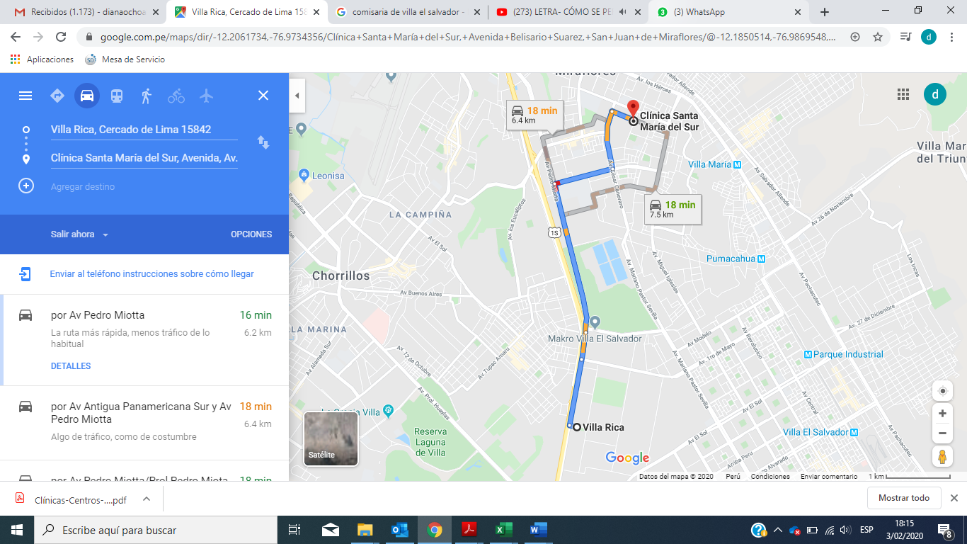

Clínica: Clínica Santa María del Sur, Avenida, Av. Belisario Suarez 998, San Juan de Miraflores

Km: 7,5 Km

Tiempo: 18 minutos

**TALLER**

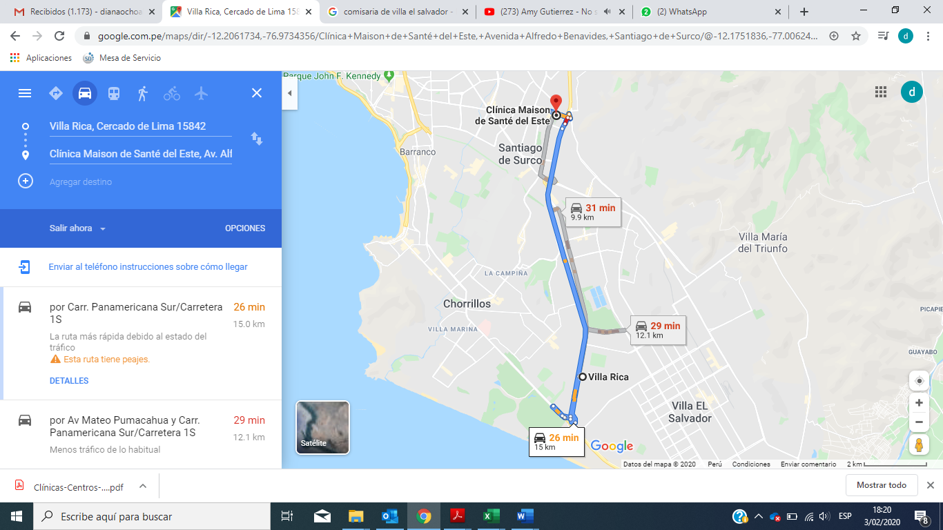

Clínica: Clínica Maison de Santé del Este, Av. Alfredo Benavides 5362, Santiago de Surco 15039

Km: 15 Km

Tiempo: 26 minutos

**TALLER**

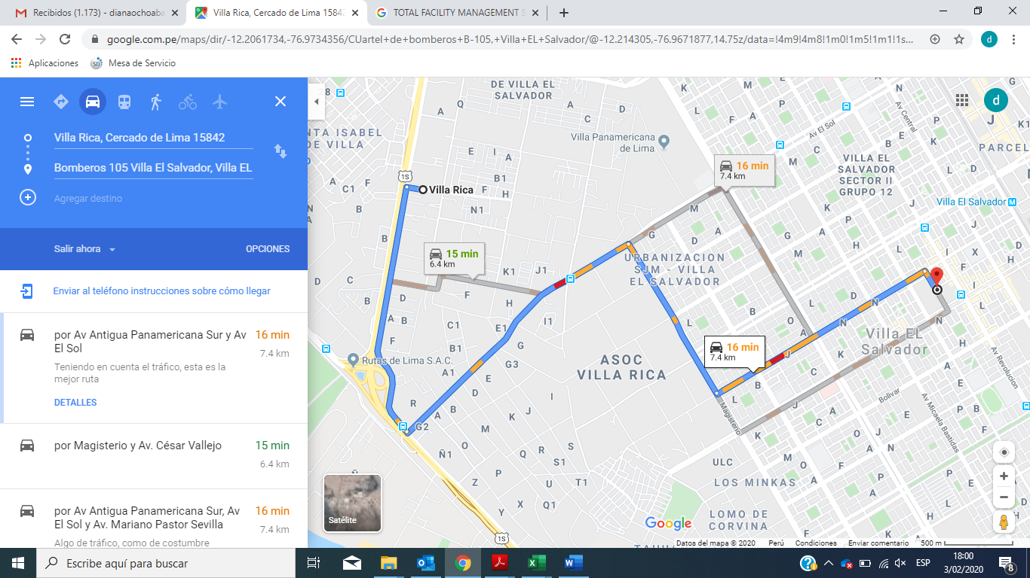

CIA: Bomberos 105 Villa El Salvador, Villa EL Salvador 15834

Km: 7,4 Km

Tiempo: 16 minutos

**OFICINA**

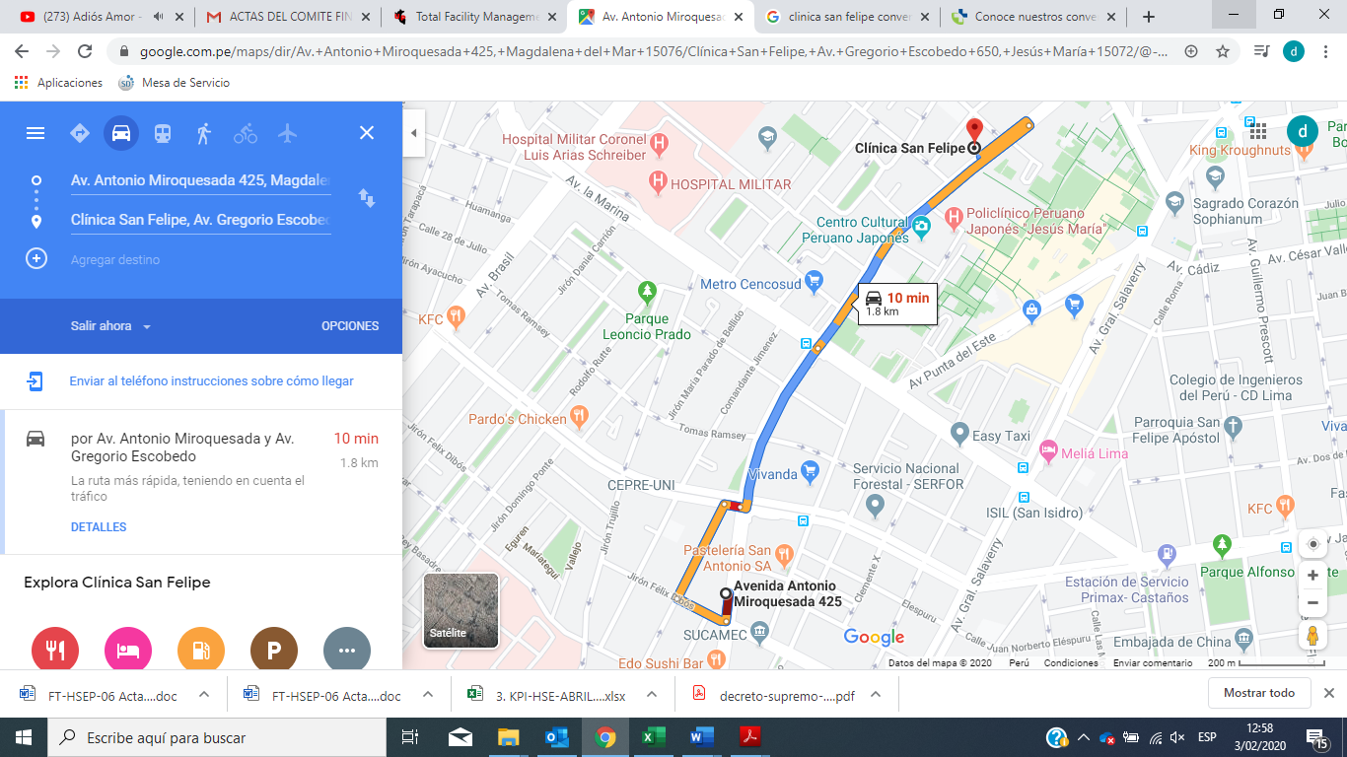

Clínica: Clínica San Felipe, Av. Gregorio Escobedo 650, Jesús María 15072

Km: 1,8 Km

Tiempo: 10 minutos

**OFICINA**

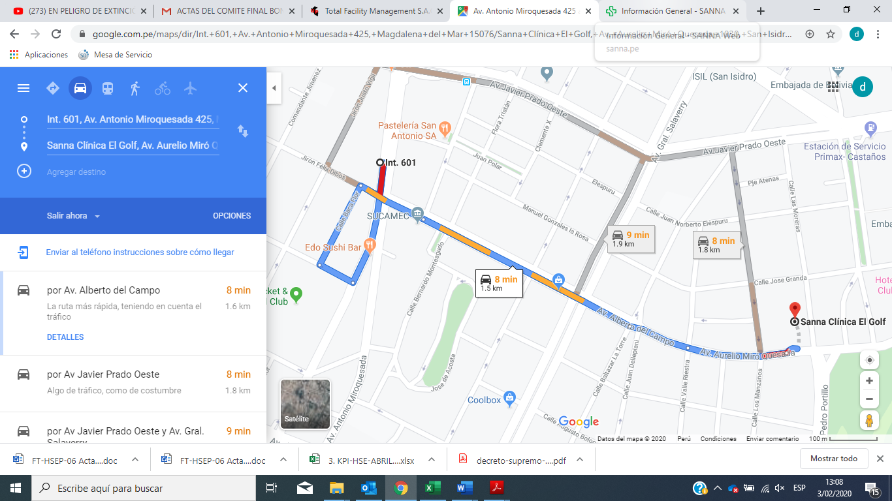

Clínica: Sanna Clínica El Golf, Av. Aurelio Miró Quesada 1030, San Isidro 15073

Km: 1,5 Km

Tiempo: 8 minutos

**OFICINA**

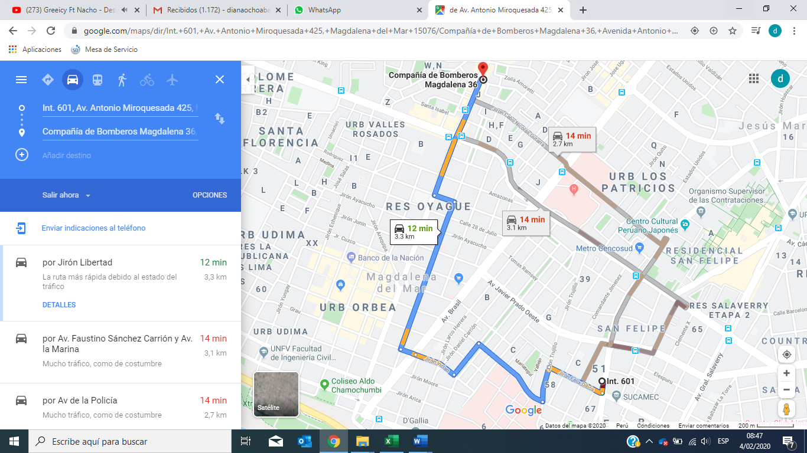

Cia: Bomberos Magdalena 36

Km: 3,3 Km

Tiempo: 12 minutos

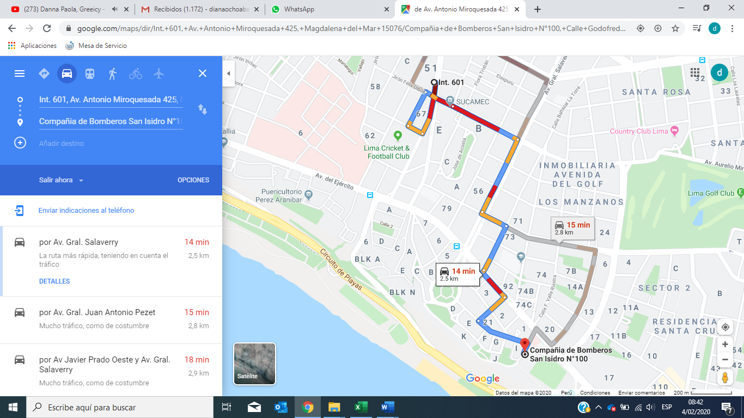

Cia: Bomberos San Isidro 100

Km: 2,5 Km

Tiempo: 14 minutos

**Anexo 3.**

**Planos de Señalización y Evacuación**

**Anexo 4.**

**Manual de Primeros Auxilios**